拿到了老师给的条子或者有了邮件回复

截图！！！

# 示例一：聊天记录&熟络关系型

孙老师好：

我是20级2002班的法学生余安琪，申请补选大二秋冬学期的春燕老师的行政法，已征得春燕老师本人的同意。

还望孙老师予以通过！给老师造成的不便十分抱歉！祝好

法学2002余安琪

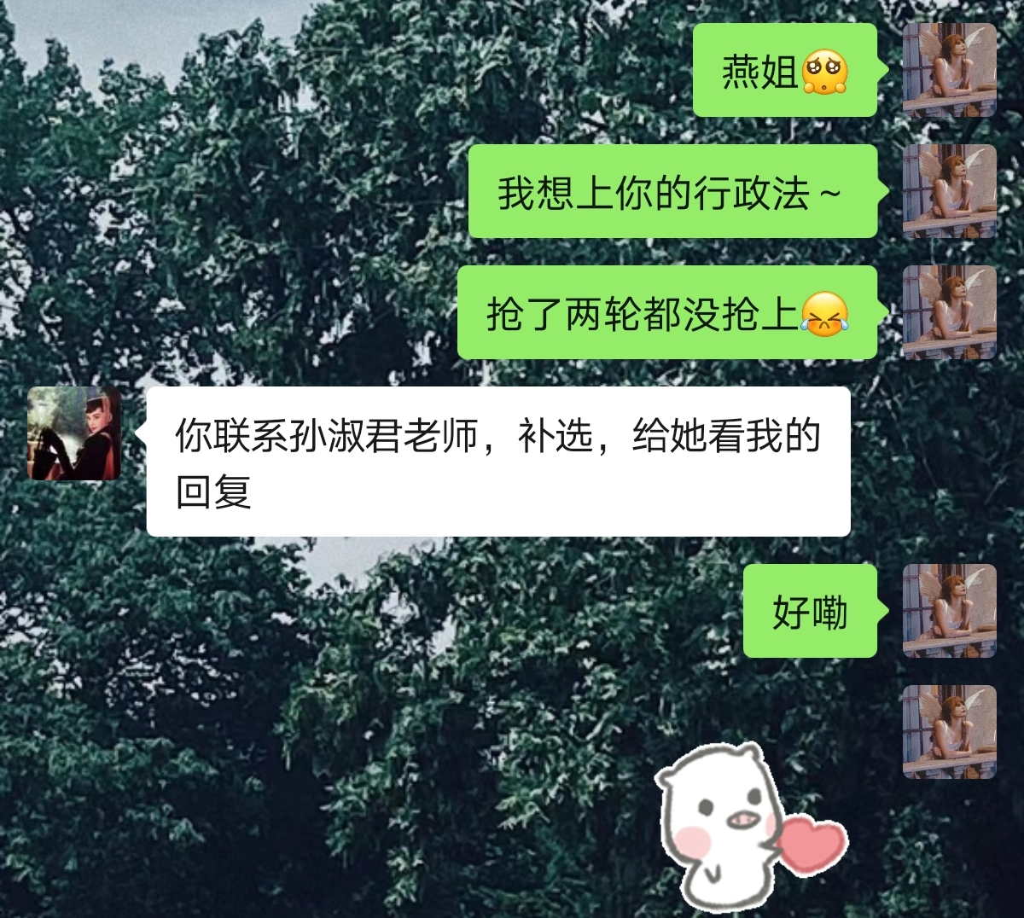

# 示例二：邮件证明&网上攀亲型

郭老师:

　 您好！

我是法学2002的余安琪,我之前申请了补选严谷军老师的《金融学》，但是申请一直没有通过,但是我非常希望修读这门课,在这个学期结合我的专业识以及对以后自己的就业方向的认识（经济法方向）并辅修金融学,我迫切需要金融学的知识,；作为辅修的必修课，《公司金融》对我而言意义重大。大三就将去之江的我，若本学期无法选上老师的课，未来两年也注定要与这门课擦肩而过。，所以找到的严谷军老师,老师也【同意了我的补选申请】,希望郭老师能够通过我的补选申请。

十分感谢郭老师,期待您的回复。给您造成的诸多不便还请见谅

　　 法学系2002余安琪

【严谷军老师补选同意证明】

